**全国计算机技术与软件专业技术资格（水平）考试**

**2012年下半年 软件设计师 下午试卷**

（考试时间 14:00～16:30 共 150 分钟）

|  |
| --- |
| **请按下述要求正确填写答题纸** |

1.在答题纸的指定位置填写你所在的省、自治区、直辖市、计划单列市的名称。

2.在答题纸的指定位置填写准考证号、出生年月日和姓名。

3.答题纸上除填写上述内容外只能写解答。

4.本试卷共6道题，试题一至试题四是必答题，试题五至试题六选答 1 道。每

题 15 分，满分 75 分。

5.解答时字迹务必清楚，字迹不清时，将不评分。

6.仿照下面例题，将解答写在答题纸的对应栏内。

**例题**

2012 年下半年全国计算机技术与软件专业技术资格（水平）考试日期是（1）

月（2）日。

因为正确的解答是“11 月 4 日”，故在答题纸的对应栏内写上“11”和“4”

（参看下表）。

|  |  |
| --- | --- |
| 例题 | 解答栏 |
| （1） | 11 |
| （2） | 4 |

|  |
| --- |
| 试题一至试题四是必答题 |

**试题一**

某电子商务系统采用以数据库为中心的集成方式改进购物车的功能，详细需求如下：

1:加入购物车。顾客浏览商品，点击加入购物车，根据商品标识从商品表中读取商品信息，并更新购物车表。

2:浏览购物车。顾客提交浏览购物车请求后，显示出购物车表中的商品信息。

3:提交订单。顾客点击提交订单请求，后台计算购物车表中商品的总价（包括运费）加入订单表，将购物车表中的商品状态改为待付款，显示订单详情。若商家改变价格，则刷新后可看到更改后的价格。

4:改变价格。商家査看订购自家商品的订单信息，根据特殊优惠条件修改价格，更新订单表中的商品价格。

5:付款。顾客点击付款后，系统先根据顾客表中关联的支付账户，将转账请求（验证码、价格等）提交给支付系统（如信用卡系统）进行转账；然后根据转账结果返回支付状态并更改购物车表中商品的状态。

6:物流跟踪。商家发货后，需按订单标识添加物流标识（物流公司、运单号）；然后可根据顾客或商家的标识以及订单标识，查询订单表中的物流标识，并从相应物流系统查询物流信息。

7:生成报表。根据管理员和商家设置的报表选项，从订单表、商品表以及商品分类表中读取数据，调用第三方服务Crystal Reports生成相关报表。

8:维护信息。管理员维护（增、删、改、查）顾客表、商品分类表和商品表中的信息。

现采用结构化方法实现上述需求，在系统分析阶段得到如图1-1所示的顶层数据流图和图1-2所示的0层数据流图。

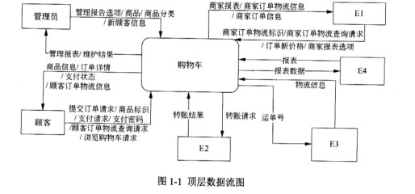

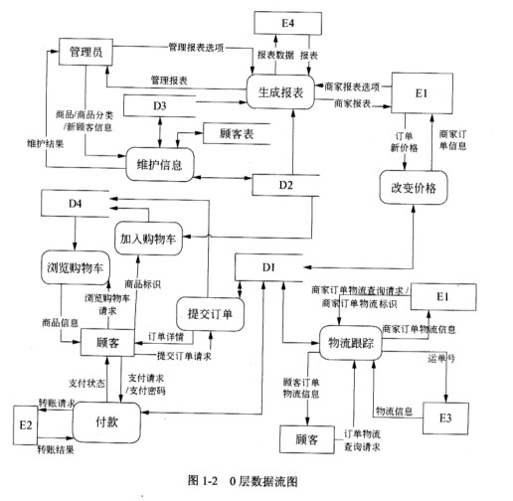

**【问题1】**

使用说明中的词语，给出图1-1中的实体E1〜E4的名称。

**【问题2】**

使用说明中的词语，给出图1-2中的数据存储D1〜D4的名称。

**【问题3】**

图1-2中缺失了数据流，请用说明或图1-2中的词语，给出其起点和终点。

**【问题4】**

根据说明，给出数据流“转账请求”、“顾客订单物流查询请求”和“商家订单物流査询请求”的各组成数据项。

**试题二**

某会议策划公司为了方便客户，便于开展和管理各项业务活动，需要构建一个基于网络的会议预定系统。

**【需求分析】**

会议策划公司设有受理部、策划部和其他部门。部门信息包括部门号、部门名称、部门主管、电话和邮箱号。每个部门有多名员工处理部门的日常事务，每名员工只能在一个部门工作。每个部门有一名主管负责管理本部门的事务和人员。

员工信息包括员工号、姓名、部门号、职位、联系方式和工资；其中，职位包括主管、业务员、策划员等。业务员负责受理会议申请。若申请符合公司规定，则置受理标志并填写业务员的员工号。策划部主管为已受理的会议申请制定策划任务，包括策划内容、参与人数、要求完成时间等。一个已受理的会议申请对应一个策划任务，一个策划任务只对应一个已受理的会议申请，但一个策划任务可由多名策划员参与执行，且一名策划员可以参与多项策划任务。

客户信息包括客户号、单位名称、通信地址、所属省份、联系人、联系电话、银行账号。其中，一个客户号唯一标识一个客户。一个客户可以提交多个会议申请，但一个会议申请对应唯一的一个客户号。

会议申请信息包括申请号、开会日期、会议地点、持续天数、会议人数、预算费用、会议类型、酒店要求、会议室要求、客房类型、客房数、联系人、联系方式、受理标志和业务员的员工号等。客房类型有豪华套房、普通套房、标准间、三人间等，且申请号和客房类型决定客房数。

**【概念模型设计】**

根据需求阶段收集的信息，设计的实体联系图和关系模式（不完整）如下：

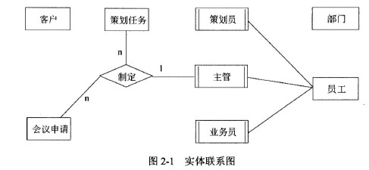

**【关系模式设计】**

部门（部门号，部门名称，主管，电话，邮箱号）

员工（员工号，姓名， (a) ,联系方式，工资）

客户（客户号，单位名称，通信地址，所属省份，联系人，联系电话，银行账号）

会议申请( (b) ,开会日期，会议地点，持续天数，会议人数，预算费用，会议类型，酒店耍求，会议室要求，客房数，联系人，联系方式，受理标志，员工号）

策划任务( (c) ,策划内容，参与人数，要求完成时间）

执行策划( (d) ,实际完成时间）

**【问题1】**

根据问题描述，补充五个联系、联系的类型，完善图2-1的实体联系图

**【问题2】**

根据实体联系图，将关系模式中的空（a) ~ (d)补充完整（1个空缺处可能有多个数据项)。对会议申请、策划任务和执行策划关系模式，用下划线和#分别指出各关系模式的主键和外键。

**【问题3】**

请说明关系模式“会议申请”存在的问题及解决方案。

**试题三**

某城市的各国家公园周边建造了许多供游客租用的小木屋和营地，为此，该城市设置了一个中心售票处和若干个区域售票处。游客若想租用小木屋或营地，必须前往中心售票处进行预定并用现金支付全额费用。所有的预定操作全部由售票处的工作人员手工完成。现欲开发一信息系统，实现小木屋和营地的预定及管理功能，以取代手工操作。该系统的主要功能描述如下：

1.管理预定申请。游客可以前往任何一个售票处提出预定申请。系统对来自各个售票处的预定申请进行统一管理。

2.预定。预定操作包含登记游客预定信息、计算租赁费用、付费等步骤。

3.支付管理。游客付费时可以选择现金和信用卡付款两种方式。使用信用卡支付可以享受3%的折扣，现金支付没有折扣。

4.游客取消预定。预定成功之后，游客可以在任何时间取消预定，但需支付赔偿金，剩余部分则退还给游客。赔偿金的计算规则是，在预定入住时间之前的48小时内取消，支付租赁费用10%的赔偿金；在预定入住时间之后取消，则支付租赁费用50%的赔偿金。

5.自动取消预定。如果遇到恶劣天气（如暴雨、山洪等），系统会自动取消所有的预定，发布取消预定消息，全额退款。

6.信息査询。售票处工作人员查询小木屋和营地的预定情况和使用情况，以判断是否能够批准游客的预定申请。

现采用面向对象方法开发上述系统，得到如表3-1所示的用例列表和表3-2所示的类列表。对应的用例图和类图分别如图3-1和3-2所示。

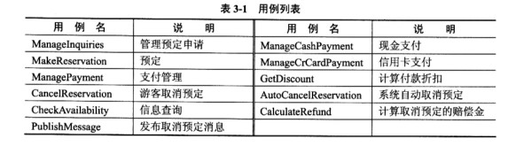

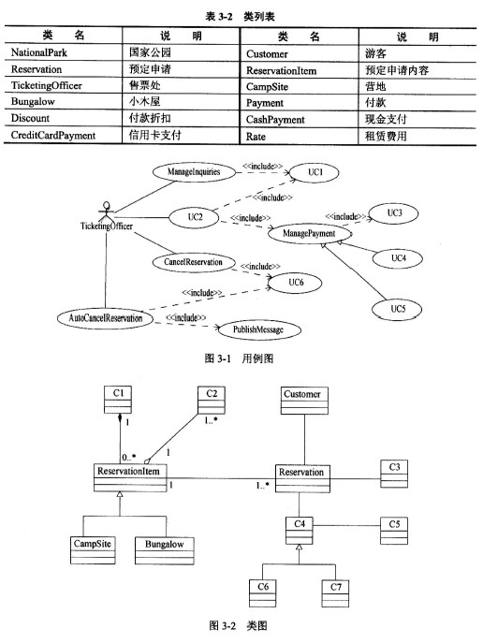

**【问题1】**

根据说明中的描述与表3-1，给出图3-1中UC1〜UC6处所对应的用例名称。

**【问题2】**

根据说明中的描述与表3-2,给出图3-2中C1〜C7处所对应的类名。

**【问题3】**

对于某些需求量非常大的小木屋或营地，说明中功能4的赔偿金计算规则，不足以弥补取消预定所带来的损失。如果要根据预定的时段以及所预定场地的需求量，设计不同层次的赔偿金计算规则，需要对图3-2进行怎样的修改？（请用文字说明）

**试题四**

设有n个货物要装入若干个容量为C的集装箱以便运输，这n个货物的体积分别为 {s1，s2,…，sn}，且有Si<C(l <i<n)。为节省运输成本，用尽可能少的集装箱来装运这n个货物。

下面分别采用最先适宜策略和最优适宜策略来求解该问题。

最先适宜策略（firstfit)首先将所有的集装箱初始化为空，对于所有货物，按照所给的次序，每次将一个货物装入第一个能容纳它的集装箱中。

最优适宜策略（bestfit)与最先适宜策略类似，不同的是，总是把货物装到能容纳它且目前剩余容量最小的集装箱，使得该箱子装入货物后闲置空间最小。

**【C代码】**

下面是这两个算法的C语言核心代码。

（1）变量说明

n：货物数

C：集装箱容量

s：数组，长度为n，其中每个元素表示货物的体积，下标从0开始

b：数组，长度为n, b[i]表示第i+1个集装箱当前已经装入货物的体积，下标从0开始

i，j:循环变量

k：所需的集装箱数

min：当前所用的各集装箱装入了第i个货物后的最小剩余容量

m：当前所需要的集装箱数

temp：临时变量

（2）函数 firstfit

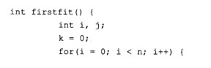

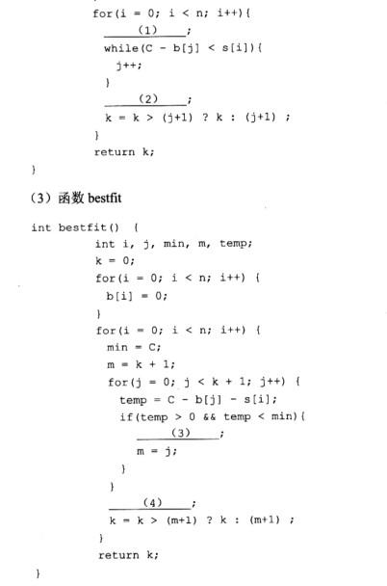



**【问题1】**

根据【说明】和【C代码】，填充C代码中的空（1)〜（4)。

**【问题2】**

根据【说明】和【C代码】，该问题在最先适宜和最优适宜策略下分别采用了（5)和（6）算法设计策略，时间复杂度分别为 （7) 和（8)(用0符号表示)。

**【问题3】**

考虑实例n= 10, C= 10,各个货物的体积为{4,2,7,3,5,4,2,3,6,2}。该实例在最先适 宜和最优适宜策略下所需的集装箱数分别为（9)和（10)。考虑一般的情况，这两种求解策略能否确保得到最优解？ (11)(能或否）

|  |
| --- |
| 从下列的 2 道试题（试题五至试题六）中任选 1 道解答。  如果解答的试题数超过 1 道，则题号小的 1 道解答有效。 |

**试题五**

现欲开发一个软件系统，要求能够同时支持多种不同的数据库，为此采用抽象工厂模式设计该系统。以SQL Server和Access两种数据库以及系统中的数据库表Department为例，其类图如图5-1所示。

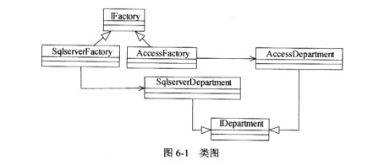

**【问题1】**

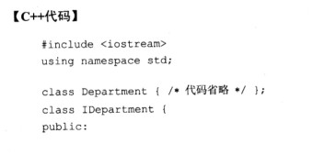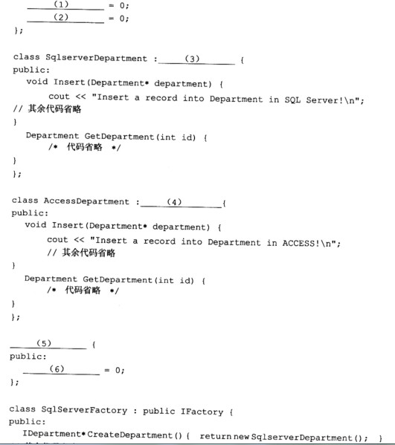

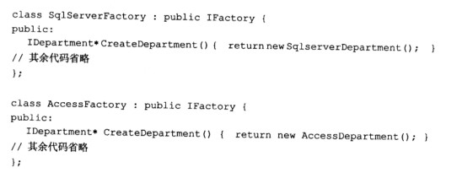

**试题六**

现欲开发一个软件系统，要求能够同时支持多种不同的数据库，为此采用抽象工厂模式设计该系统。以SQL Server和Access两种数据库以及系统中的数据库表Department

为例，其类图如图6-1所示。



**【问题1】**

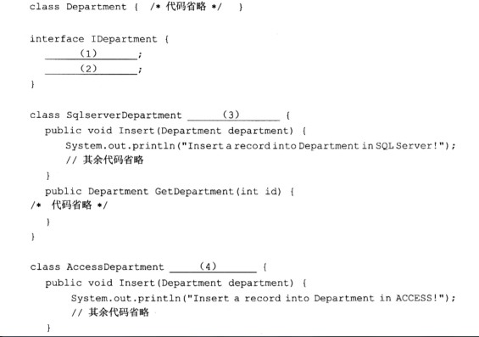

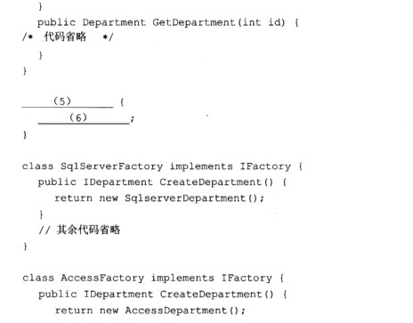

http://www.rkpass.cn:8080/ruankao_work_version_0103/userfile/image/xt_12_x_x_6_7.jpg